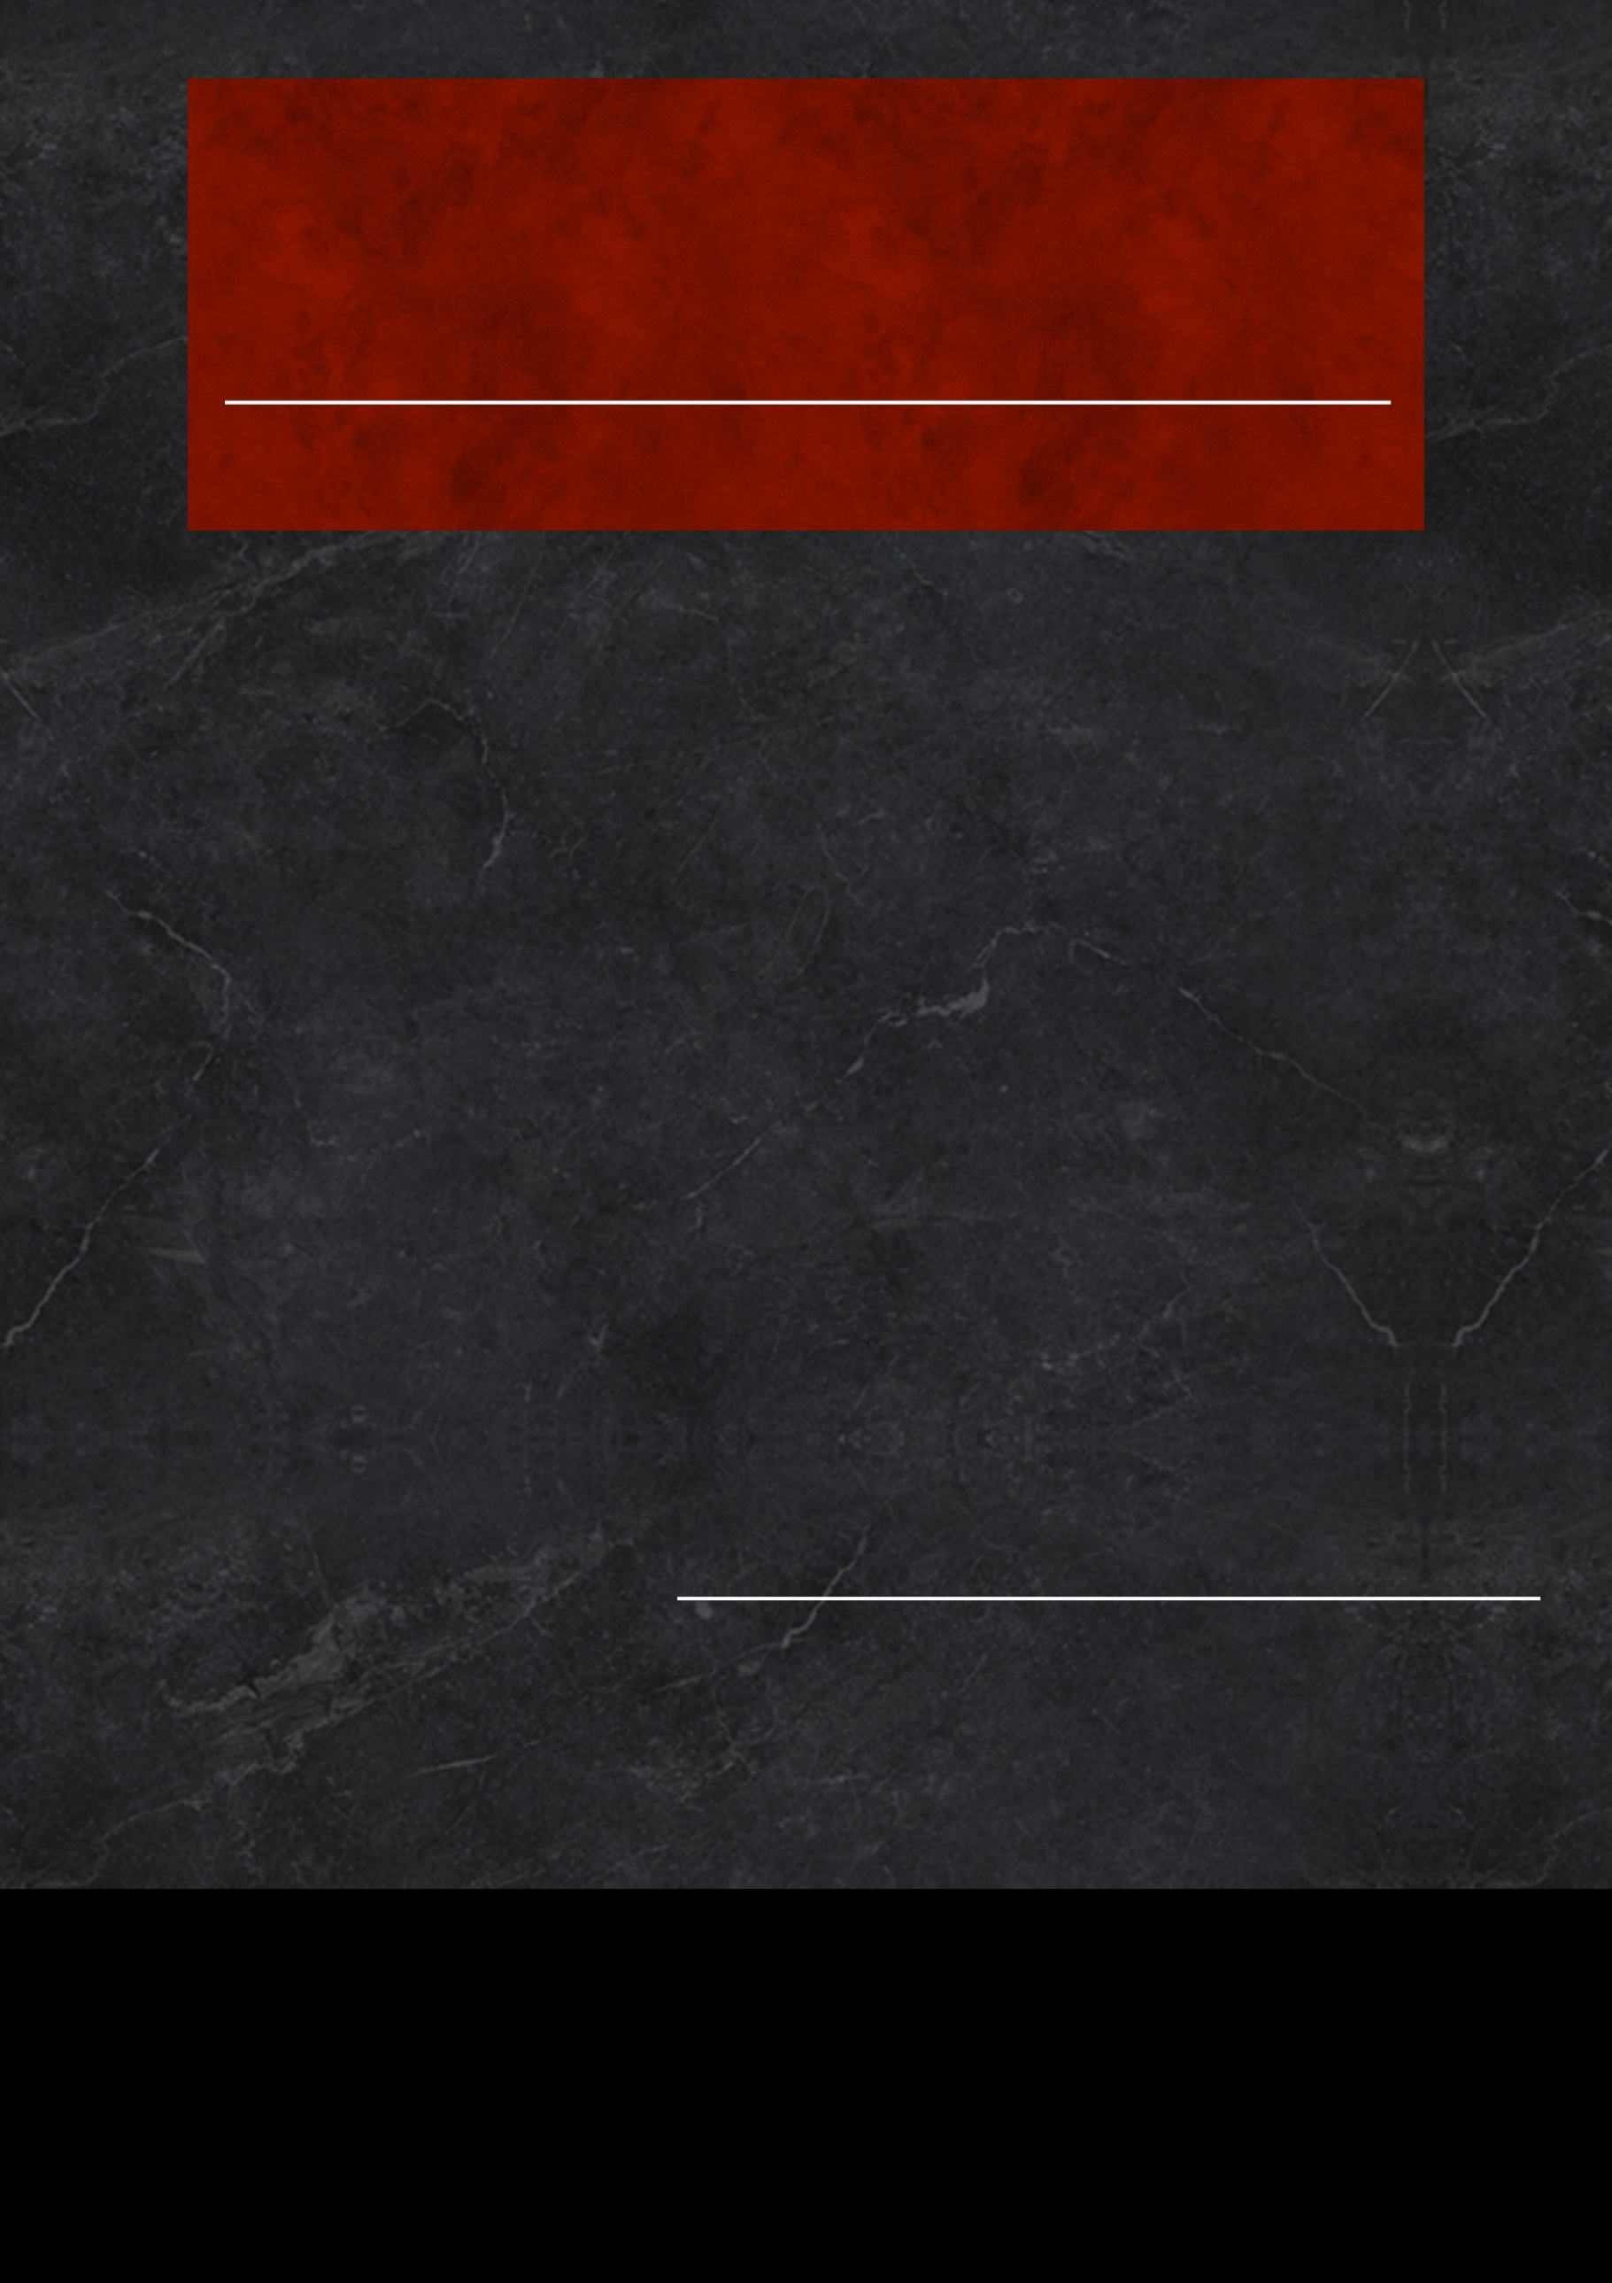

定休日　　　　　　ダミーダミー総席数　　　　　　ダミーダミー貸し切り　　　　　ダミーダミークレジットカード　可（ダミーダミーダミーダミーダミーダミー）

店名　　　　　ダミーダミーお問い合わせ　012-3456-7890住所 　 〒123-4567　ダミーダミーダミーダミーアクセス　　　ダミーダミーダミーダミー営業時間 　　　ダミーダミーダミーダミー

フード駅から徒歩5分のところに、気軽に立ち寄れるフレンチがオープン！宴会でご利用いただける、様々なプランもご用意しています。ぜひお気軽にご来店ください！

フード駅から徒歩5分。気軽に立ち寄れるフレンチがオープン！

**NEW OPEN**

**2020.2.20**

**フレンチフード**